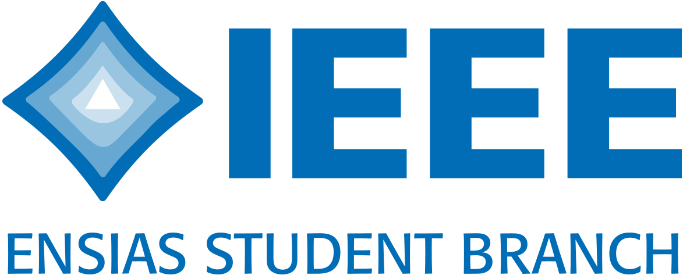
Communiqué de Presse
Arab IoT & AI Challenge - Morocco
IEEE ENSIAS Student Branch

Les étudiants de la branche IEEE de l’ENSIAS organisent, durant la semaine du 16 au 22 Novembre 2020, les qualifications de Arab IoT & AI Challenge au sein du Maroc dans le but de motiver les jeunes marocains à forger leurs esprits d’entreprenariat et d’innovation, faire face aux nouvelles technologies, et réaliser leurs rêves.
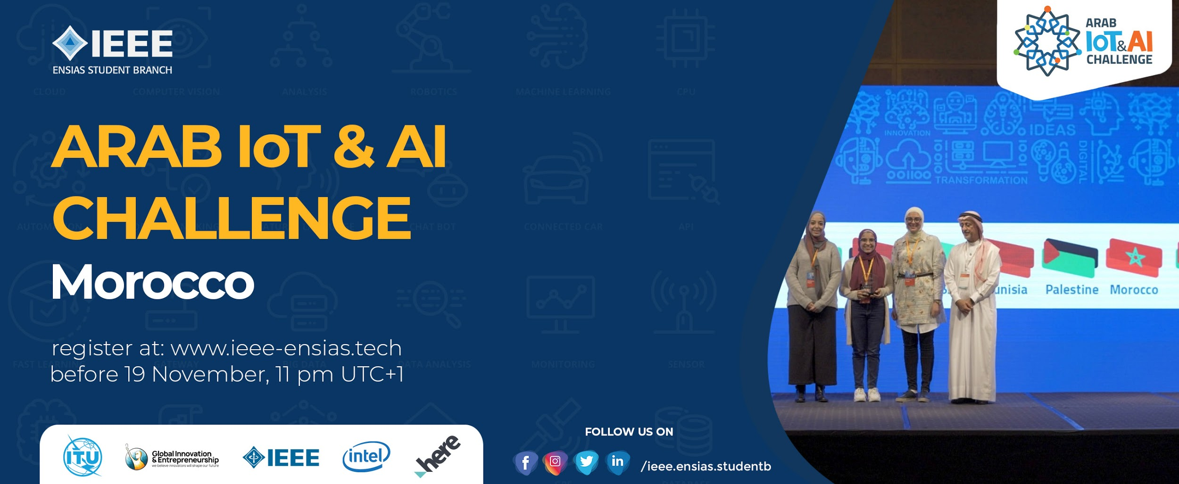
Arab IoT & AI challenge est une compétition qui vise à promouvoir la recherche et l'innovation dans les domaines de l'intelligence artificielle et l'internet des objets. Le challenge est ouvert aux lycéens, aux étudiants, aux jeunes diplômés, aux doctorants, aux chercheurs et aussi aux startups. Ce challenge est totalement gratuit, il suffit juste d'avoir une idée innovatrice en rapport avec le domaine de l'intelligence artificielle et l'Internet des objets. Les étudiants peuvent aussi participer avec leurs projets de fin d’études (PFE).
Cette compétition englobe différents pays du monde arabe : l'Egypte, l'Arabie Saoudite, la Tunisie, Oman, Palestine et les Emirates Arabes Unies. Les qualifications locales organisées dans chaque pays sélectionnent les finalistes qui partiront par la suite à Dubai pour concurrencer les autres gagnants du monde Arabe.
Les membres de l’IEEE ENSIAS Student Branch, les futurs ingénieurs de l’Ecole Nationale Supérieure d’Informatique et d’Analyse des Systèmes - ENSIAS - à Rabat ont l’honneur d’organiser les qualifications de cette compétition au sein du Maroc.
Pourquoi Arab IoT & AI challenge?
Arab IoT & AI Challenge est une opportunité irremplaçable pour semer l'ambition et la créativité dans l'esprit des jeunes Marocains et approfondir leur culture entrepreneuriale.
Les participants bénéficieront :
- Des formations de haut niveau en internet des objets et en intelligence artificielle.
- Des workshops et des sessions de mentorat.
- Un accompagnement dans leurs projet
- Des opportunités pour élargir leurs réseaux professionnels.
- Des prix et des opportunités de financements.
- Une exposition médiatique.
L’objectif de Arab IoT & AI Challenge:
L'Internet des objets (IoT) et l'intelligence artificielle (IA) sont la prochaine évolution qui changera radicalement les industries existantes. Les entreprises et les grands fournisseurs de technologie, ainsi que les gouvernements, déploient des efforts considérables pour développer des solutions pour leurs clients qui leur permettront de se développer et d’améliorer leurs compétences et leurs capacités, afin d’améliorer la vie des gens.
La mission principale de Arab IoT & AI Challenge est de créer une communauté et un environnement qui aident nos jeunes entrepreneurs à faire un pas de plus vers la réalisation de leurs rêves, et les encourager à utiliser leurs potentiels d'innovation et de créativité en participant à ce concours. Ainsi de stimuler et d'aider à construire l'écosystème soutenant une économie marocaine basée sur l'innovation en élaborant des stratégies qui facilitent et promeuvent l'innovation et l'entrepreneuriat dans le domaine de l'Internet des objets (IoT), l'intelligence artificielle (IA) et leurs applications.
Le planning de la compétition :
La phase d’inscription: L’inscription à Arab IoT & AI Challenge se termine le 19 Novembre 2020.
- 16-19 novembre: Des Lives sur Youtube à propos de l'IoT / AI et la compétition.
- 19 novembre à 23h00 : fin de l'acceptation des soumissions.
- 20-21 novembre: Vérification des soumissions par les jurys.
- 22 novembre à 17h00: Finales en direct sur Youtube, présentation des équipes et des jurys, sessions de Q&A avec les participants, annonce des gagnants.
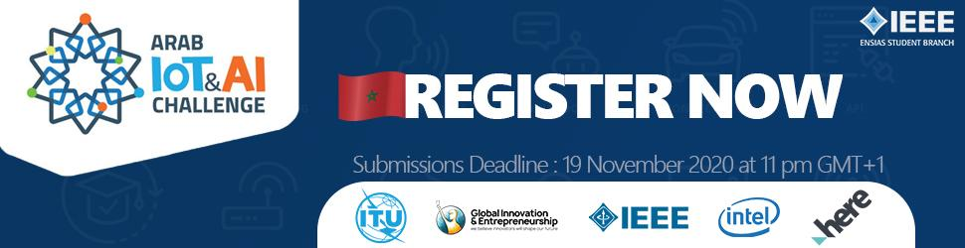

Contact Presse :
https://ieee-ensias.tech/
contact@ieee-ensias.tech
Kawtar CHOUBARI, Présidente IEEE ENSIAS Student Branch
+212607870012
kawtar.choubari@ieee.org
Chaimae HIMANE, Responsable Media IEEE ENSIAS Student Branch
+212660248318
chaimae.himane@ieee.org

